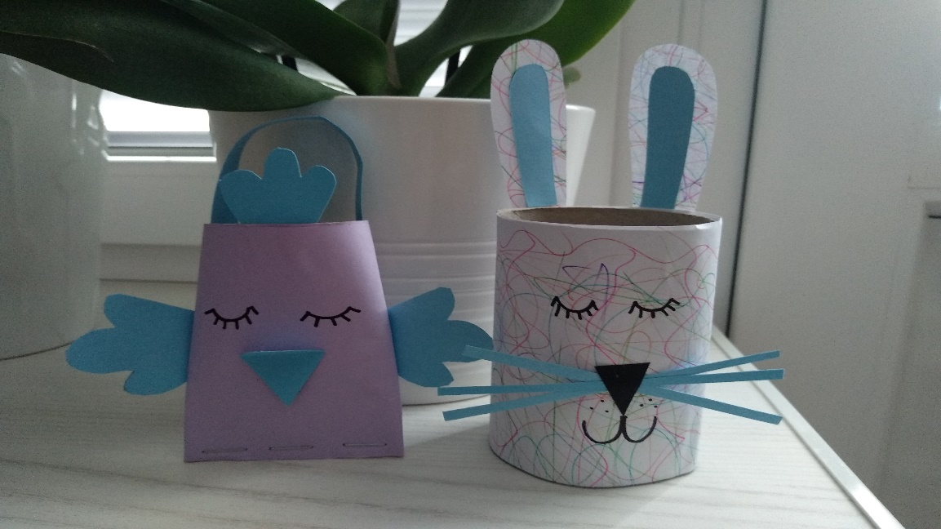
Milé děti! Posílám vám moc pozdravů. Pokud máte chuť, můžete si vyrobit výrobky z roliček od toaletního papíru, nebo od kuchyňských utěrek.
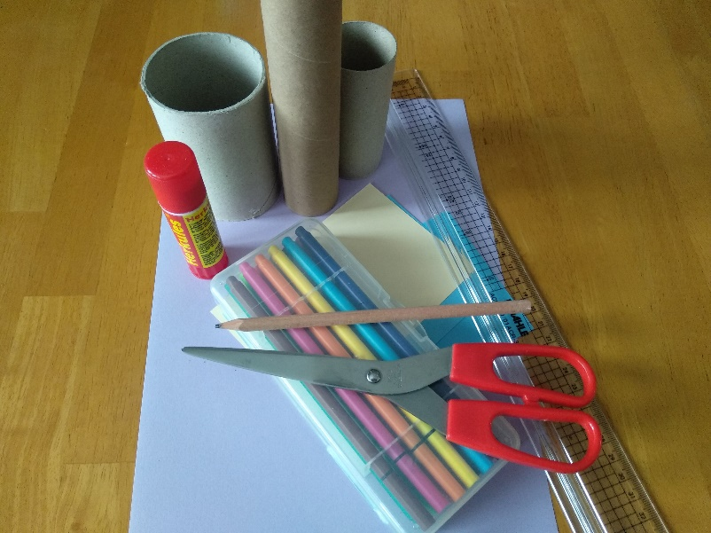
Připravte si barevné papíry (pokud nemáte, stačí bílý, který ozdobíme), lepidlo, nůžky, tužka, pastelky nebo fixy, pravítko a dvě roličky.

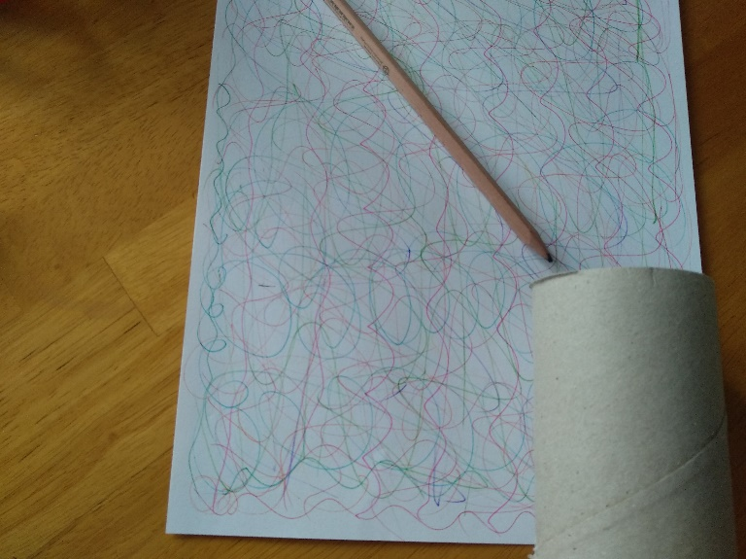
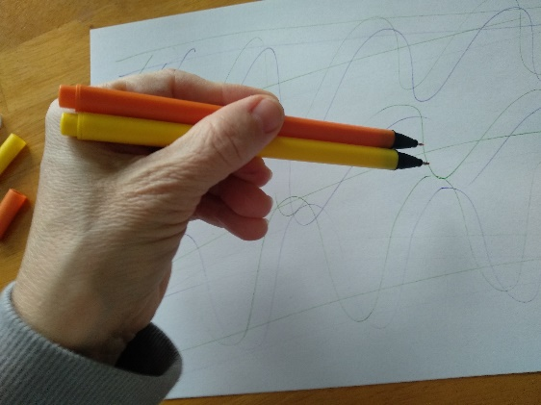
Kdo nemá barevné papíry, může si je různými klikatými čárami vytvořit, čím více barev pastelek použijete, tím lépe.
Nyní si odměřte velikost roličky, dejte si ji ke kraji papíru a označte tužkou, kde končí, toto udělejte na obou koncích papíru, vzniklé označení spojte pomocí pravítka (znáte to ze ŠD).
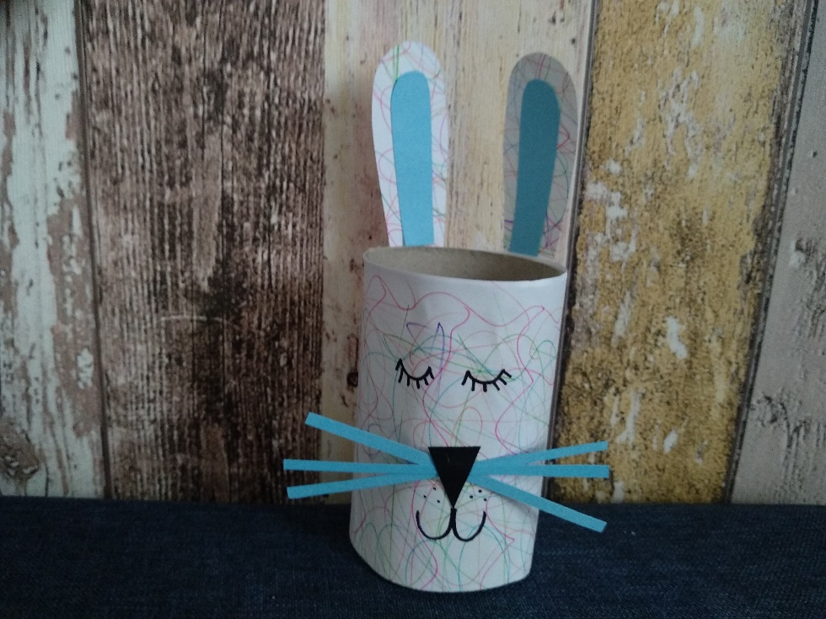
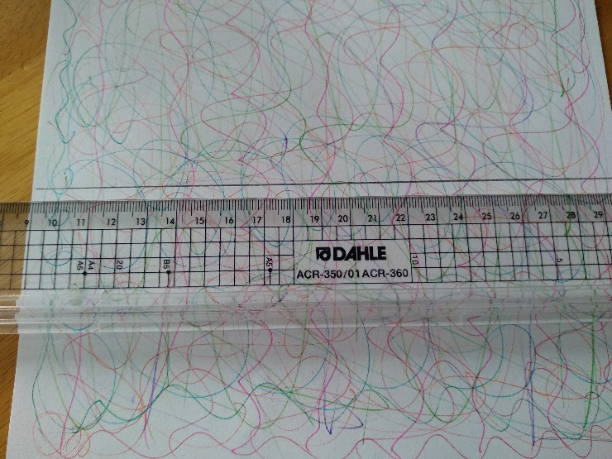
Pruh papíru ustřihněte, potřete lepidlem a nalepte na roličku. Nyní vystřihněte uši, vousy a čumáček a zajíčka dotvořte.

Kdo má chuť, může vytvořit i slepičku…….
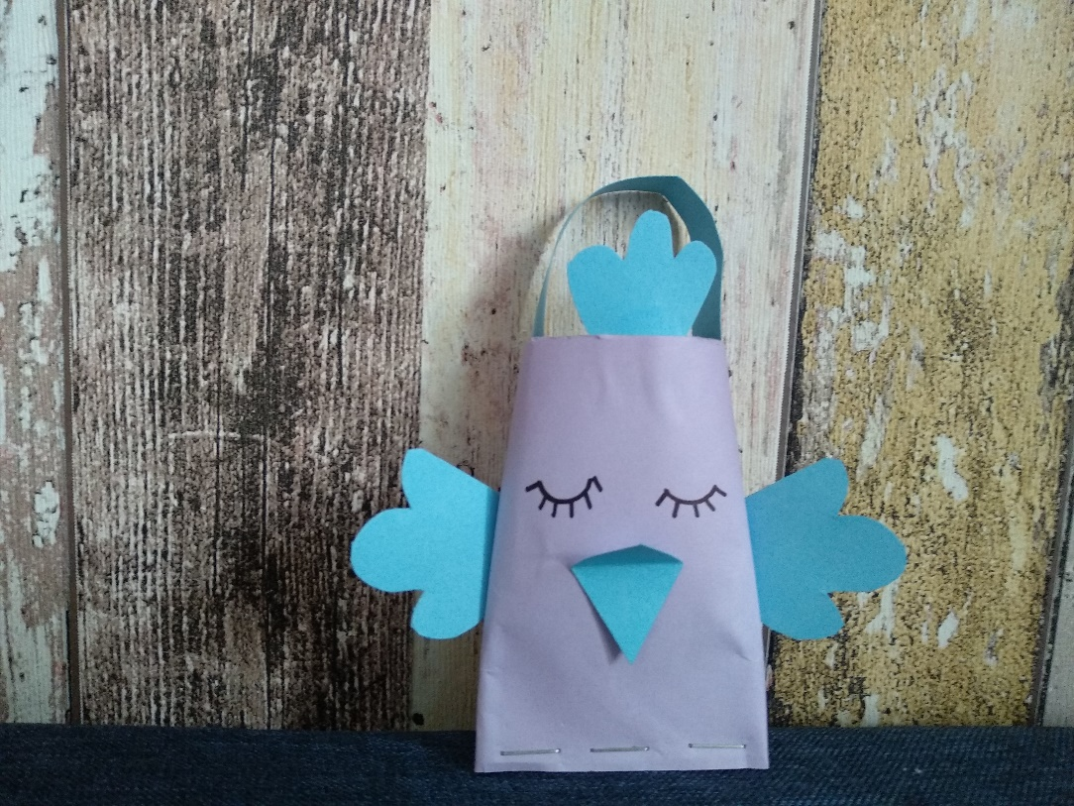

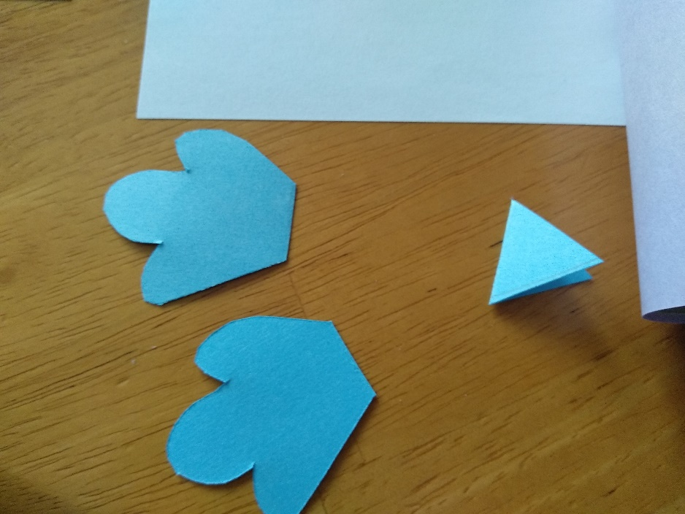
Postup je podobný – změříme velikost papíru, ustříhneme, nalepíme. Ve spodní části roličku splácneme a pečlivě slepíme, nebo můžeme použít i sešívačku (raději poproste dospěláka).
Vystříhejte křidýlka, hřebínek, zobáček dvojitý se středem v přehybu a proužek na pověšení. Dle obrázku ozdobte a někam pověste.

